Пермский национальный исследовательский политехнический университет

Кафедра «Информационные технологии и автоматизированные системы»

Лабораторная работа №1

**Решение нелинейных уравнений**

Выполнял:

Студент группы РИС-24-3б

Черемных Никита Петрович

Проверила:

Доцент кафедры ИТАС

Ольга Андреевна Полякова

2024

**Вариант 17**

Задано нелинейное уравнение $arccos(x)−\sqrt{1−{0.3x}^{3}}=0$, отрезок [0;1], содержащий корень 0.5629259 и точность вычислений eps = ${10}^{−6}$. График представлен на рисунке 1.

**Графическое решение уравнения:**

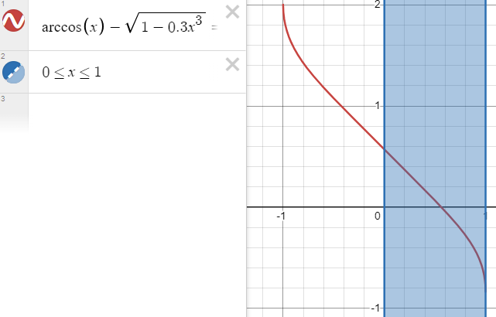

**Метод Ньютона**

Обозначим функцию $f\left(x\right)=arccos(x)−\sqrt{1−{0.3x}^{3}}$.

Найдем первую производную от функции $f^{'}\left(x\right)=\frac{9x^{2}}{20\sqrt{1−0.3x^{3}}}−\frac{1}{\sqrt{1−x^{2}}}$.

Найдем вторую производную от функции $f^{''}\left(x\right)=\frac{2∗\cos{\frac{1}{x}}∗x−\sin{\frac{1}{x}}}{x^{4}}$.

Если для интервала [a; b] выполняется $f\left(a\right)∗f^{''}\left(a\right)>0$ или $f\left(b\right)∗f^{''}\left(b\right)>0$, то функция монотонна и непрерывна, и корень на интервале существует, иначе корня на интервале не существует.

Примем x0 = b, через точку (x0; f(x0)) проведем касательную к графику функции. Приближенным значением корня x1 будет пересечение касательной с осью Ox. Новое значение вычисляется по формуле: $x_{i}=x_{i−1}−\frac{f(x_{i−1})}{f'(x_{i−1})}$.

Итерации метода касательных продолжаются до тех пор, пока |x₁ - x₀| ≥ ε. По достижении условия |x₁ - x₀| < ε находится приближённое решение уравнения.

**Блок-схемы дополнительных функций:**

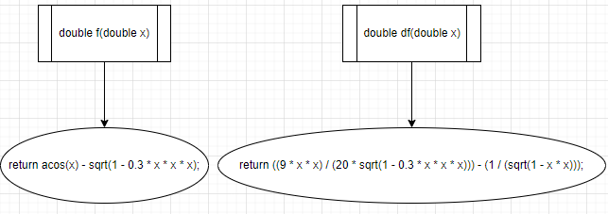

**Блок-схема:**

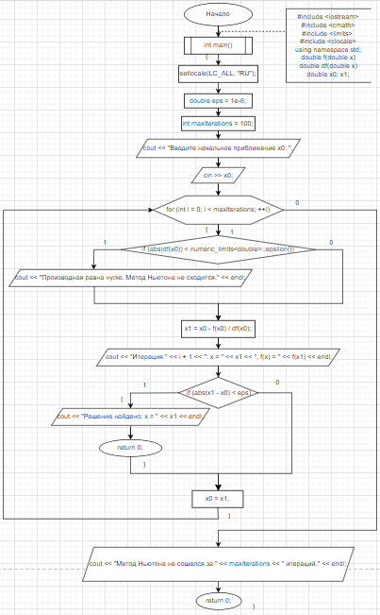

**Код:**

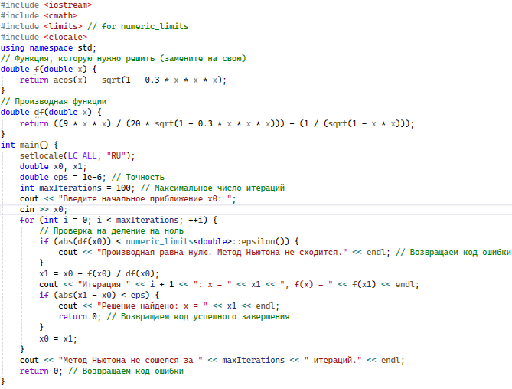

**Результат работы программы:**

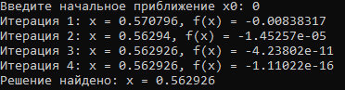

Найденное значение корня приближено к точному значению 0.562926

**Метод половинного деления**

Если произведение значений функции на концах интервала [a, b] отрицательно (f(a) * f(b) < 0), то на этом интервале существует корень уравнения. Находим середину интервала x₀ = (a + b) / 2, которая является приближенным значением корня. Затем отбрасываем половину интервала, не содержащую корень: если f(a) * f(x0) < 0, то новый интервал [a, x0], иначе — [x0, b]. Процесс деления интервала пополам и отсечения повторяется до тех пор, пока длина интервала не станет меньше заданной точности eps (|a - b| < eps). Любое из значений a или b в этот момент будет приближённым значением корня.

**Блок-схема функции f(x):**

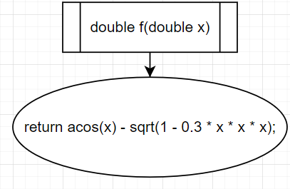

**Блок-схема функции main:**

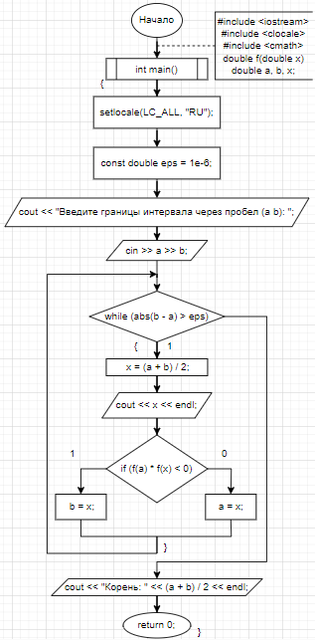

**Код:**

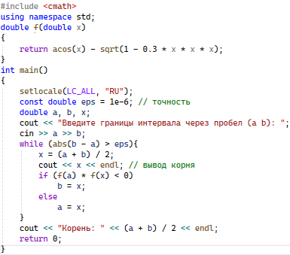.

**Результат работы программы:**

.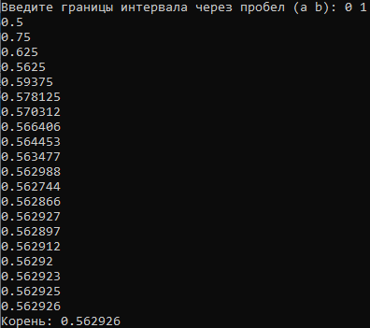

Найденное значение корня приближено к точному значению 0.562926

**Метод итераций**

**Графики функций:**

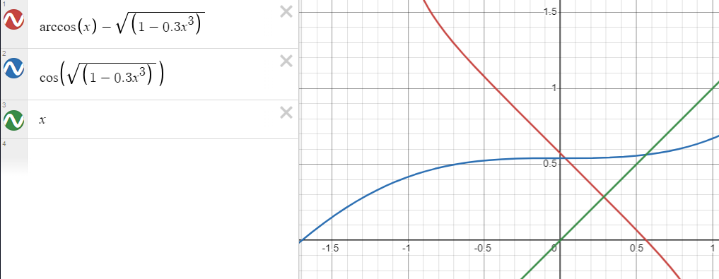

Выражаем вспомогательную функцию $x=φ(x)$, $φ\left(x\right)=cos(\sqrt{1−0.3x^{3}})$ (график синего цвета на изображении).

Необходимо найти производную от вспомогательной функции для того чтобы проверить условие сходимости $\left|φ^{'}\left(x\right)\right|<1$. Производная будет равно: $φ^{'}\left(x\right)=\frac{9\sqrt{10}x^{2}∗sin(\sqrt{1−0.3x^{3}})}{20\sqrt{10−3x^{3}}}$

Проверка условия сходимости:

$$φ^{'}\left(1\right)=\frac{9\sqrt{10}{∗1}^{2}∗sin(\sqrt{1−0.3{∗1}^{3}})}{20\sqrt{10−3{∗1}^{3}}}=\frac{9\sqrt{70}sin(\frac{\sqrt{70}}{10})}{140}≈0.399307<1$$

Так как условие выполнилось, то это означает, что полученная вспомогательная функция подходит.

В качестве начального приближения (x₀) возьмем правую границу интервала, равную 1. Следующее значение x1 = $φ(1)$. Последующие приближения вычисляются по формуле $x_{i}=φ(x_{i−1})$ до тех пор, пока модуль разности двух соседних значений x не будет меньше eps ($\left|x_{i+1}−x_{i}\right|<eps$).

**Блок-схемы дополнительной функции:**

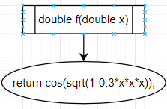

**Блок-схема функции main:**

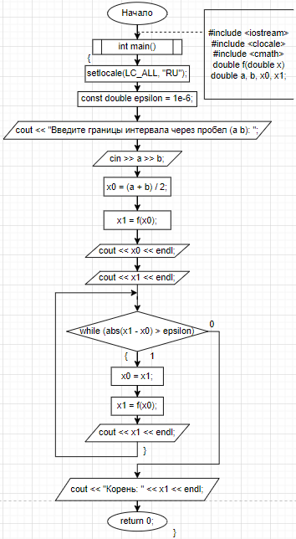

**Код:**

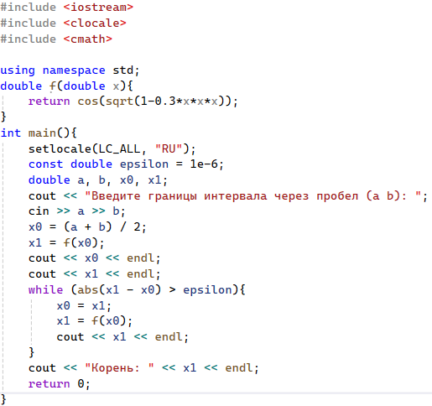

**Результат выполнения программы:**

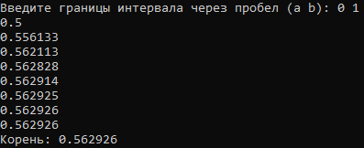

**Вывод**

В рамках лабораторной работы были исследованы различные численные методы решения нелинейных уравнений: метод Ньютона (касательных), метод половинного деления и метод простой итерации. Исследование позволило детально изучить алгоритмы каждого метода, провести их практический сравнительный анализ по эффективности и сходимости, а также оценить применимости в зависимости от характеристик решаемой задачи. Полученные результаты позволяют сформировать представление о выборе наиболее подходящего метода для решения конкретных нелинейных уравнений в практических приложениях.

**Смылка на github**: <https://github.com/CheremnihNikita/Laba_1.git>